第五讲 文本设置
在这一节，我们主要介绍如何按照自己的要求修改点的名字，以及为制作的课件插入一个标题。
（一）修改点的名字
在超级画板中的每个点都对应一个“名字”。当您在作图工作区中作图时，缺省情况下，系统会自动给您画的点配上名字。一般情况下，点的名字为从A开始的大写字母。
通常情况下，例如我们习惯用字母O表示圆心的名字；而当有多个圆时，圆心习惯用O₁、O₂、O₃、…表示。
但在一般作图过程中，计算机自动给出的名字，但其名称并不一定都满足我们的要求。这时就需要对部分点的名字进行修改。
（1）修改点的名字：例如鼠标指向点A，然后双击点A，这时点A的名称编辑框就被激活（图2-19）。
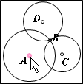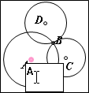
图2-19
如图2-20，然后直接按照需要对点的名字进行修改。修改完成后，在空白处单击鼠标。
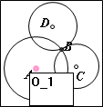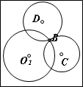
图2-20
请您动手，将点C、点D和点B的名字分别修改为：O₂、O₃和P。
注意，这里涉及到下标的输入格式，关于文本输入格式的详细内容请参照第七篇文本输入专题中的内容。
您认真观察一下，计算机自动给出的点的名字，一般都出现在点的右下方的位置。但有时候点的名字被其他对象遮挡，名字遮挡住了其他几何图形，（例如图2-21中的点P的名字）视觉上不美观。这时候就需要将名字的位置进行移动。
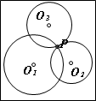
图2-21
（2）移动名字的位置：鼠标单击某个点，然后移动光标到点的名字上（这时，如图2-22光标变粗且光标右侧出现“Text”提示），按下鼠标并拖动，即可平移名字的位置。
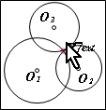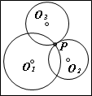
图2-22
（二）为课件增加标题
写一篇文章，或画一个图形，都要有一个标题。让读者或观众看到标题后，对要介绍的内容有个概括性的了解。
标题主要是由文字组成，不同于上面所作出的几何图形。所以只要插入一个文本对象即可。
例如为上面的课件“共点的三圆.zjz”增加一个标题“经过同一个点的三个圆”。
操作步骤：
（1）单击工具栏中的【文本】工具，结果弹出一个“对象的属性”对话框，（图2-23）在该对话框的第一页就是“文本”页面。这时在空白编辑框的左端出现“光标”（一根闪烁的竖直短线），表示计算机已经准备好接受输入了。
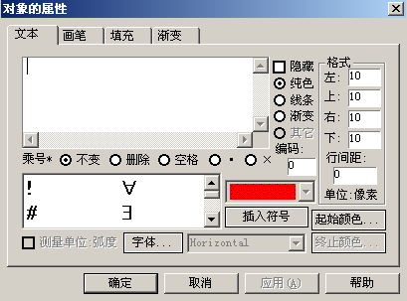
图2-23
（2）如图2-24，在编辑框中输入：经过同一个点的三个圆。
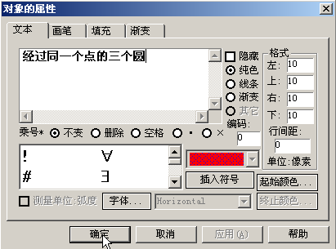
图2-24
（3）单击对话框下面的【确定】按钮，结果如图2-25所示，为下面的图形增加了一个说明性的标题。
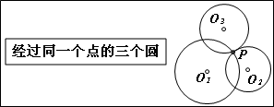
图2-25
在上面的“对象的属性”对话框中，有四个属性界面，分别是：文本、画笔、填充和渐变。在文本属性界面中，还包括格式、起始颜色、字体、插入符号以及行间距等属性选项。
作为初学者，可以不用理会画笔、填充和渐变属性界面中的内容，也可以不必过多探究文本属性界面中各个选项的意义。这些属性选项的意义和用法，我们在以后的内容中会逐步涉及到。
但，同时也希望大家积极尝试，通过自己动手，对软件的功能和属性选项的意义有更直观地认识和理解。
（三）修改文本属性
作为一个课件的标题，您是否认为上面标题的位置偏到了左边？字体过小？颜色不够美观？外面的边框是多余的？而您又希望您的课件标题是怎样的呢？先看看下面的提示吧。
1．改变文本对象的位置
鼠标指向文本对象（这时整个文本变为红色），按住鼠标左键平移，即可拖动文本对象的位置。
2．改变文本字体的大小
放大文本字体的操作步骤：
选择文本对象→ 单击工具栏中的【放大】工具。
缩小文本字体的操作步骤：
选择文本对象→ 单击工具栏中的【缩小】工具。
试一试 直接单击放大或缩小工具，即可将选定文本的字体放大或缩小；实际上，放大和缩小工具的作用不只是改变文本的字体大小，还可以改变点的大小和画线的线宽等等，请您选择一个点或一条线段，然后再单击放大或缩小工具，观察一下您选中的对象怎样变化。
3．修改字体的颜色
操作步骤：
选择文本对象 → 单击工具栏中【文本颜色】工具右侧的下箭头（结果弹出颜色配置框） → （图2-26）在弹出的颜色配置框中直接单击要选择的颜色框，结果颜色配置框退出同时文本变为选择的对应颜色。
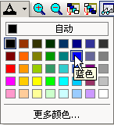
图2-26
如果希望重新设置文本的颜色，则重复上面的操作，选择自己心仪的颜色即可。
4．隐藏文本边界
操作步骤：
（图2-27）选择文本对象 → 单击工具栏中【文本边界】工具 → 在作图区空白处单击鼠标（取消选择文本对象），结果文本对象的边界被隐藏。
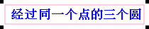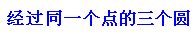
图2-27

再次选择文本对象，单击【文本边界】工具，然后在作图区空白处单击鼠标，结果文本对象的边框又重新显示。
由此可见，选择一个文本对象后，通过单击【文本边界】工具可以控制该文本对象边框的显示或隐藏（即：原来显示的变为隐藏，原来被隐藏的重新显示出来）。
所以，在这里我们可以将【文本边界】工具称之为文本对象边框显示或隐藏的“开关按钮”。
实际上，【文本边界】工具不单单控制文本对象边框的显示或隐藏，还控制多边形边界的显示或隐藏，关于这一点，您可以参照第三篇中关于该工具对应菜单项“查看|文本和多边形的边框”的详细介绍。

